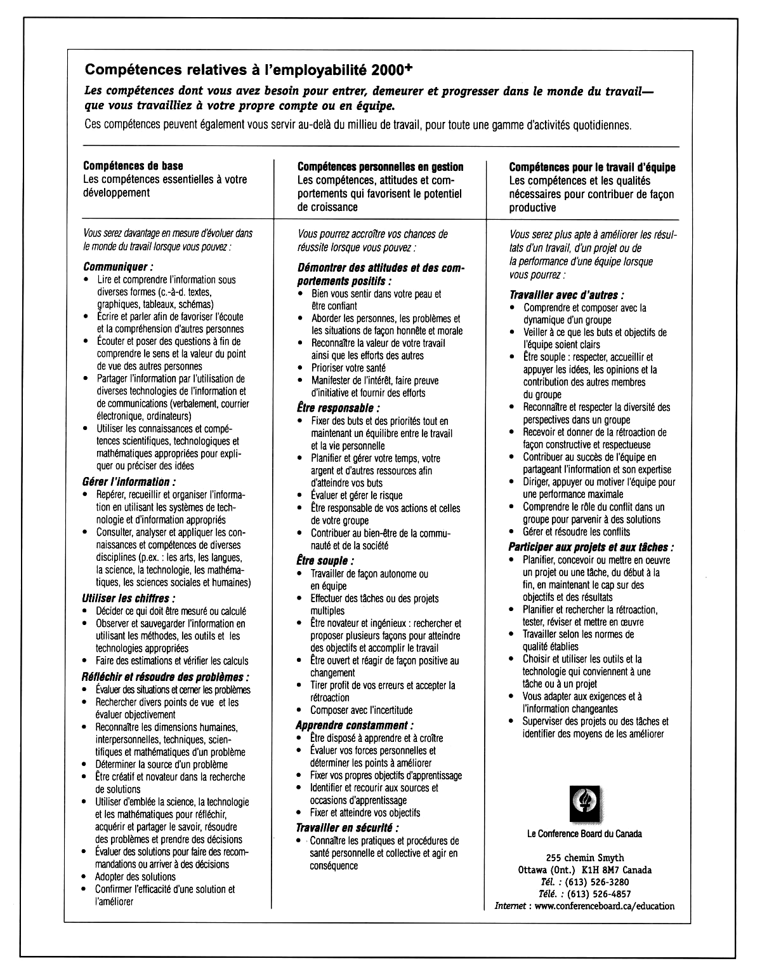

Le programme Partenariats favorisant la formation professionnelle dans l’industrie définit les compétences essentielles pour le milieu du travail au Manitoba comme étant les compétences de lecture, d’écriture, de calcul, de communication, de travail en équipe, de réflexion, d’apprentissage et d’informatique nécessaires pour bien travailler et pour profiter au maximum des autres types de formation.

À tous les niveaux, les employés doivent :

- pouvoir lire et comprendre différents textes, allant des autorisations de travail écrites aux documents techniques et aux documents de politique en ligne ou sur papier
- être capables d’utiliser des documents professionnels complexes, et notamment des manuels techniques, des plans et des règlements sur la santé et la sécurité
- pouvoir remplir et composer des formulaires, des autorisations de travail et des rapports
- savoir parler clairement et écouter avec attention, que ce soit en groupe ou avec une personne seulement
- savoir quand et comment se servir de chiffres avec précision pour mesurer, convertir les mesures impériales en mesures métriques, établir des budgets ou rédiger des rapports
- savoir se servir de documents sur papier et en ligne pour trouver des renseignements pour une tâche particulière
- pouvoir solutionner des problèmes et relever des défis au travail
- savoir travailler en équipe, que ce soit pendant le travail ou pendant une réunion de la compagnie ou du syndicat
- être capable de continuer à apprendre et de s’adapter au changement (par exemple, la mise en place de nouvelles normes de l’Organisation internationale de normalisation (ISO) et de nouvelles technologies)

_______________________
Source :
Partenariats favorisant la formation professionnelle dans l’industrie, Compétitivité, Formation professionnelle et Commerce Manitoba, Essential Skills—The Foundation for Success <www.gov.mb.ca/tce/itp/fact_sheets/essential.pdf>. (19 mars 2007).

Instructions : Selon tes compétences les plus importantes, Choisis trois professions et inscris ce que tu as appris sur trois professions dans chaque domaine.

Professions et leur code CNP | Compétences et connaissances transférables | Cette profession me conviendrait / ne me conviendrait pas parce que… | Plan de développement des compétences et des connaissances
1.

CNP : ( )

2.

CNP : ( )

3.

CNP : ( )

